RELATÓRIO DO TESTE

Cadastro de Comissão Teste.

🗕️ Data do teste: 12/09/2025 16:45:32

Neste teste, o robô preencherá os campos obrigatórios e salvará o cadastro de uma nova Comissão.

🔄 Acessando o sistema...

✅ Acessando o sistema realizado com sucesso.

🖼️ Screenshot: screenshots\acessando_o_sistema_164538.png

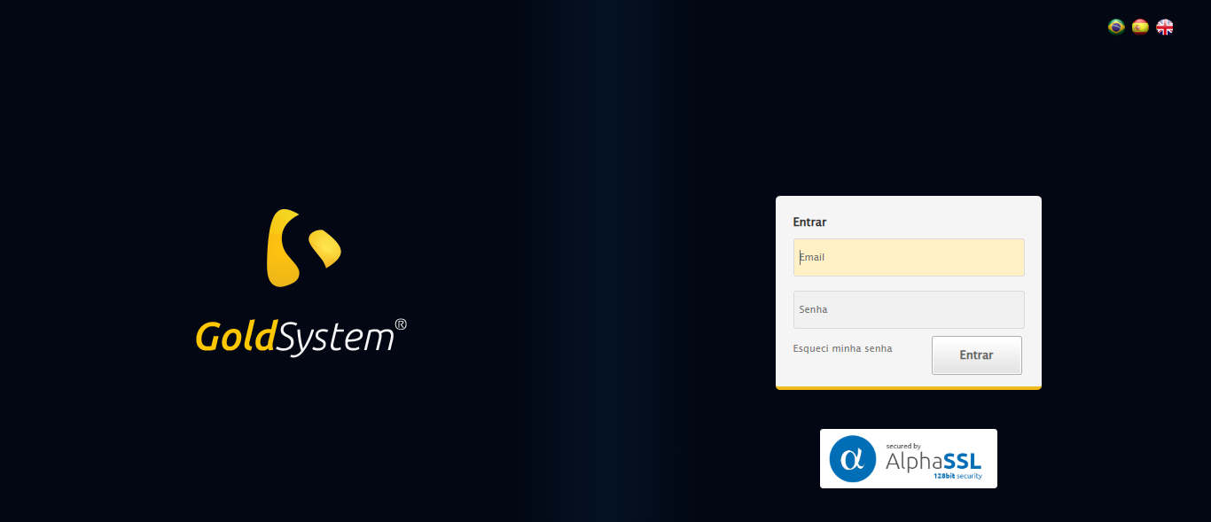

📸 Sistema acessado.

🖼️ Screenshot: screenshots\url_acessada_164539.png

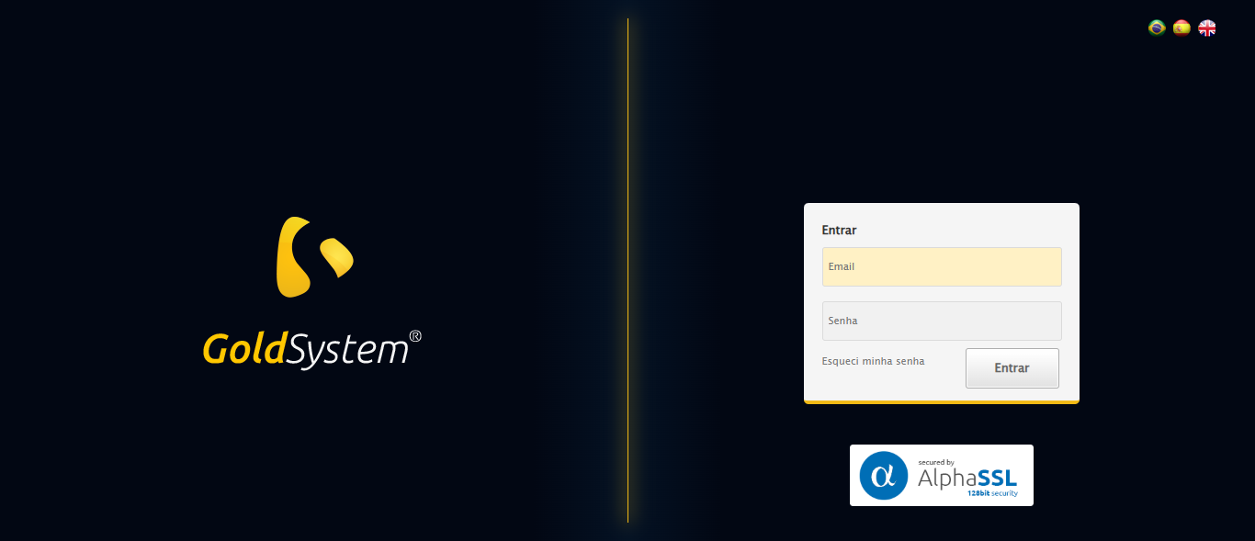

🔄 Realizando login...

✅ Realizando login realizado com sucesso.

🖼️ Screenshot: screenshots\realizando_login_164541.png



📸 Login realizado.

🖼️ Screenshot: screenshots\login_concluido_164549.png

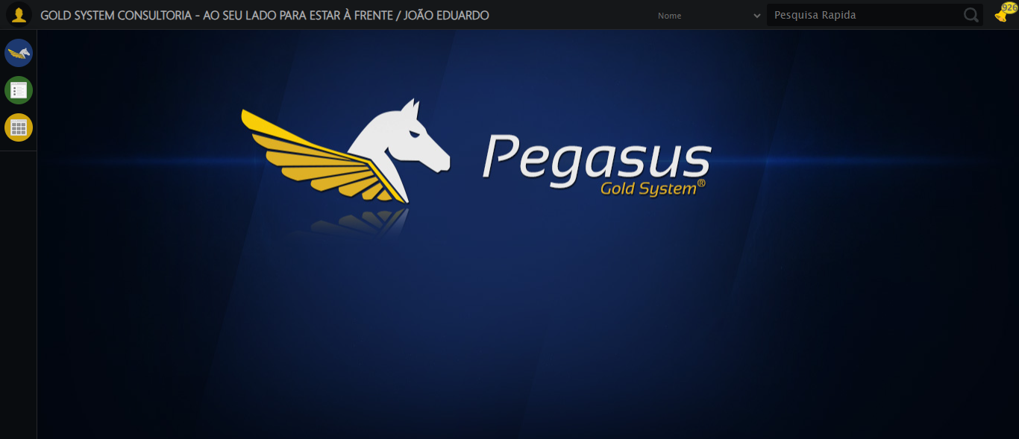

🔄 Ajustando zoom...

✅ Ajustando zoom realizado com sucesso.

🖼️ Screenshot: screenshots\ajustando_zoom_164549.png

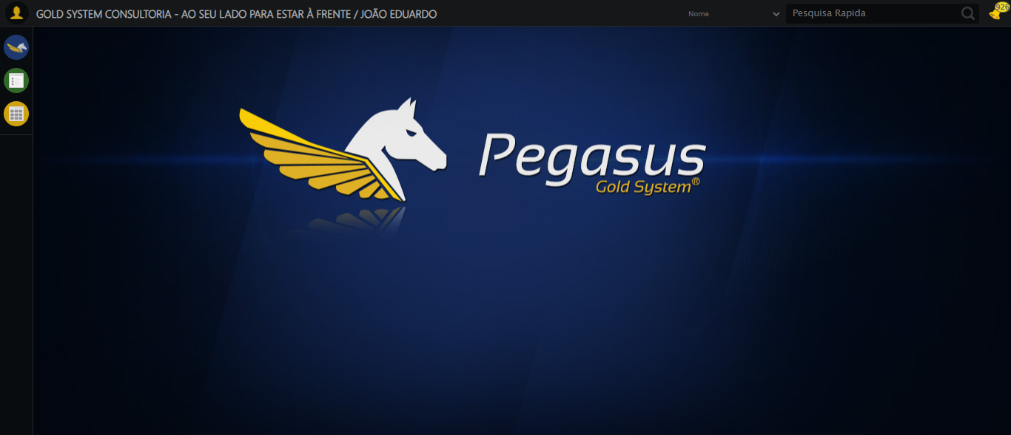

🔄 Abrindo menu Comissão...

✅ Abrindo menu Comissão realizado com sucesso.

🖼️ Screenshot: screenshots\abrindo_menu_comissão_164554.png

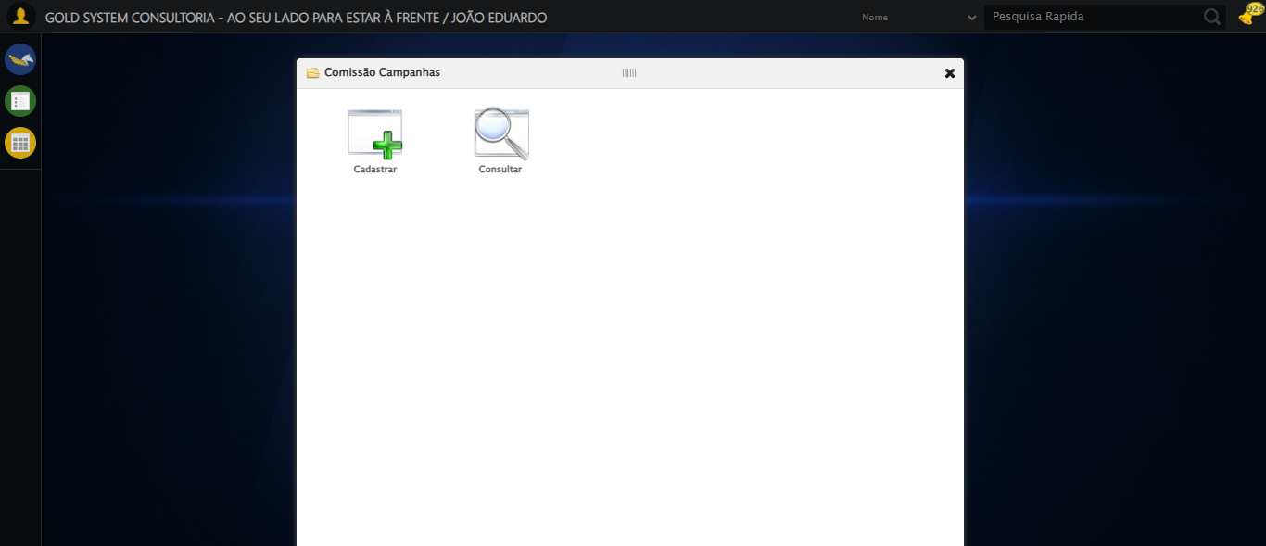

📸 Menu 'Comissão' aberto.

🖼️ Screenshot: screenshots\menu_aberto_164554.png



🔄 Acessando formulário de cadastro...

❌ Erro ao tentar acessando formulário de cadastro: Message:   
Stacktrace:  
 GetHandleVerifier [0x0x5ea8a3+63283]  
 GetHandleVerifier [0x0x5ea8e4+63348]  
 (No symbol) [0x0x423e43]  
 (No symbol) [0x0x46c8de]  
 (No symbol) [0x0x46cc7b]  
 (No symbol) [0x0x4b4ef2]  
 (No symbol) [0x0x491464]  
 (No symbol) [0x0x4b271a]  
 (No symbol) [0x0x491216]  
 (No symbol) [0x0x460855]  
 (No symbol) [0x0x4616f4]  
 GetHandleVerifier [0x0x85bb43+2623955]  
 GetHandleVerifier [0x0x856daa+2604090]  
 GetHandleVerifier [0x0x61069a+218410]  
 GetHandleVerifier [0x0x600ed8+154984]  
 GetHandleVerifier [0x0x60742d+180925]  
 GetHandleVerifier [0x0x5f22b8+94536]  
 GetHandleVerifier [0x0x5f2442+94930]  
 GetHandleVerifier [0x0x5dd5ea+9338]  
 BaseThreadInitThunk [0x0x76b1fcc9+25]  
 RtlGetAppContainerNamedObjectPath [0x0x776a82ae+286]  
 RtlGetAppContainerNamedObjectPath [0x0x776a827e+238]

🖼️ Screenshot: screenshots\erro_acessando_formulário_de_cadastro_164605.png

